WTOREK 30.03.2021 „Co i dlaczego dymi?”
- Co wokół nas dymi?- pokazaniu dziecku ilustracji skąd się wydobywa dym i wyjaśnić dlaczego jest groźny. (załącznik 1)
- Rozmowa na temat dymów znajdujących się na planszy.
- Spacer z dzieckiem w okolicy. Obserwacja dymów wydobywających się z samochodów oraz kominów domów. Rozmowa z dzieckiem na temat poprawy stanu powietrza w środowisku.
- Ćwiczenia w wycinaniu po śladzie. Rodzic rysuje mazakiem na kartce A4 szlaczek a dziecko stara się go wyciąć.
- Praca plastyczna- Dymiące kominy. Zachęcamy dziecko do tego, by wzięło kartkę papieru A4, mazaki, pastele lub kredki i przeniosło na papier kominy i wydobywające się z nich dymy.
- Karta pracy- pokoloruj rysunek i powiedz co jest złego na nim (załącznik 2)
- Swobodne tańce przy wiosennych utworach.
- ^{Zabawy swobodne.}
ZAŁĄCZNIK 1
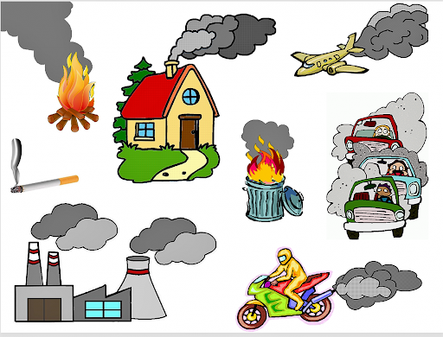

^{ZAŁĄCZNIK 2}
